Festivalul Internațional de Muzică Clasică „Clara Haskil”
debutează la sfârșitul lunii august la Sibiu

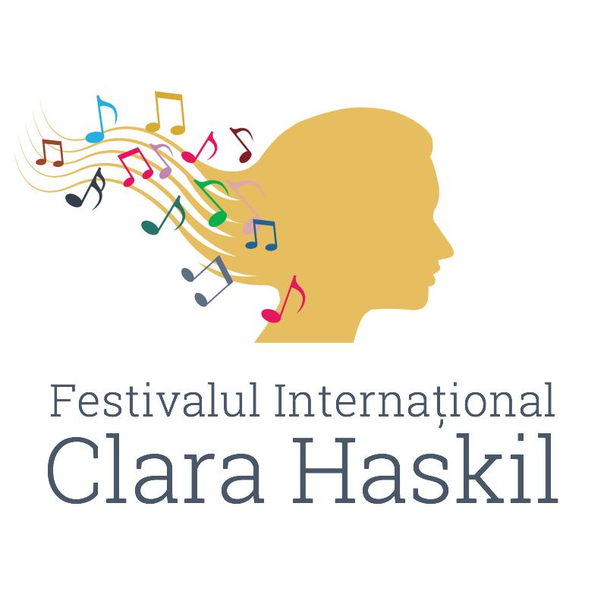
• Perioada de desfășurare: 30 august – 4 septembrie, în Sala Thalia a Filarmonicii din Sibiu / Bilete: online, prin Eventim.ro, precum și la casieria Filarmonicii

• Șase nume importante ale scenei muzicale internaționale, alături de artiști români consacrați: Tiberiu Soare, Orchestra Simfonică București și Cvartetul Arcadia

• Festivalul – un omagiu adus legendarei pianiste de origine română Clara Haskil: „În viața mea, am întâlnit trei genii: pe Clara Haskil, pe Einstein și pe Winston Churchill.” (Charlie Chaplin) / „Clara Haskil este însumarea perfecțiunii pe pământ.” (Dinu Lipatti)

• Pentru mai multe informaţii, vizitaţi site-ul Festivalului, http://www.clarahaskil.ro

În perioada 30 august – 4 septembrie, în Sala Thalia a Filarmonicii din Sibiu va avea loc prima ediție a Festivalului Internațional de Muzică Clasică „Clara Haskil”, primul proiect de talie internațională din România care onorează memoria legendarei pianiste de origine română.

Timp de șase zile, șase nume importante ale scenei muzicale internaționale alături de artiști români consacrați vor susține o serie de recitaluri și concerte unice, cu muzică de Ludwig van Beethoven, Franz Schubert, Johann-Sebastian Bach, Claude Debussy, George Enescu sau Dinu Lipatti.

Dirijorul Tiberiu Soare, Orchestra Simfonică București – cunoscută pentru turneele sale internaționale de amploare, Cvartetul Arcadia – unul dintre cele mai aclamate și premiate cvartete românești ale ultimilor ani – și artiști internaționali de prim rang – Marina Chiche (Franţa) – „o violonistă de talie mondială”, potrivit Stüddeutsche Zeitung, István Várdai (Ungaria) – unul dintre cei mai apreciaţi violoncelişti ai scenei muzicale internaţionale din noua generaţie – , Adam Laloum (Franţa) – cîștigătorul prestigiosului Concurs Internațional „Clara Haskil” (Vevey, Elveția) în anul 2009, „un pianist care este deja un mare artist și, în egală măsură, un poet” (Le Monde), François-Xavier Poizat (Elveţia), „un pianist de o remarcabilă virtuozitate și cu un lirism profund”, în aprecierea cunoscutei pianiste Martha Argerich, Julien Quentin (Franța) – muzician complex, cu o profunzime și o claritate distinctă a interpretării, „un talent remarcabil” (The Herald Times) şi Alina Azario – remarcabila pianistă de origine română care a reuşit deja să cucerească scena internaţională, câștigătoare a numeroase competiții internaționale – sunt artiștii pe care publicul îi va putea asculta în cadrul primei ediții a Festivalului.

Armonie, interpretare la cele mai înalte standarde, pasiune și iubire necondiționată pentru muzica clasică – acestea sunt doar câteva dintre calitățile pe care le putem asocia numelui Clara Haskil, calități pe care Festivalul își propune să le împărtășească publicului şi să le ducă mai departe.

Festivalul Internațional de Muzică Clasică „Clara Haskil” a luat naştere la inițiativa Alinei Azario: într-o vreme în care tendința tinerilor este aceea de a pleca, o pianistă din România aflată în plină ascensiune pe scena internaţională şi-a propus să readucă acasă un simbol – un gest de reverență, în România, la ea acasă, dedicat uneia dintre cele mai talentate pianiste de origine română ale tuturor timpurilor, Clara Haskil.

„Un artist are nevoie de publicul său la fel de mult cum publicul are nevoie de un artist: este ceea ce, cu pasiune și cu perseverență, ne-a arătat Clara Haskil. De aceea, invităm publicul să vină la Festival şi să trăiască un tip de emoţie pe care nu o întâlneşti decât în sala de concert, în dialogul direct dintre public şi artist. Întotdeauna, oamenii sunt cei care duc muzica mai departe”, a declarat pianista Alina Azario, Directorul Artistic al Festivalului Internațional Clara Haskil.

DESPRE CLARA HASKIL:
Născută la București, pe 7 ianuarie 1895, Clara Haskil avea să se perfecționeze la Paris, urmând să concerteze alături de mari muzicieni ai lumii, nume care au făcut istorie, de la dirijorul Herbet von Karajan, la Dinu Lipatti, care i-a devenit și apropiat. În 1942, pianista s-a stabilit la Vevey, în Elveția, iar în prezent, într-un frumos gest de recunoaștere, unul dintre cele mai importante concursuri de muzică clasică din lume, cu o tradiţie pe peste 50 de ani, îi poartă numele: Concursul Internațional de Pian „Clara Haskil” – Vevey.
Clara Haskil a lăsat nu doar o moștenire muzicală excepțională, ci și o mărturie unică, profund umană, despre fragilitatea artistului, despre dedicare până la abandonul de sine și despre respectul datorat publicului.
Cu o dăruire greu de egalat față de muzica clasică și având dorinţa de a căuta cele mai bune acorduri până la perfecțiune, Clara Haskil a atins gloria abia la vîrsta de 55 de ani. Lăsînd să se vadă fragilitatea artistului, pianista era extrem de autocritică cu propriile interpretări și suferea de un „trac violent” înainte de concerte. În ciuda numeroșilor critici de renume internațional și a muzicienilor de prim rang care i-au pus în lumină valoarea, cariera concertistică a celei care, astăzi, este unul dintre reperele muzicii clasice internaționale avea să se desăvârșească abia spre vârsta maturității târzii.

Festivalul Internațional de Muzică Clasică „Clara Haskil” este un proiect cofinanțat de Consiliul Local Sibiu prin Primăria Municipiului Sibiu

PARTENERI:
Concours Clara Haskil, Institutul Cultural Român, Ambasadei Confederaţiei Elveţiene în România, Ambasada Israelului în România, Institutul Francez, Institutul Balassi – Institutul Maghiar din București, Librăriile Humanitas, Continental Forum Sibiu
SPONSORI:
RIFIL, WEMPE
PARTENERI MEDIA NAȚIONALI:
TVR, Digi 24 TV, RFI România, Adevărul, Dilema, Radio România Cultural, Radio România Muzical, Ziarul Metropolis, Observator cultural, Accente, Art Act Magazine, Ceașca de cultură, The Art of Living, Calendar evenimente, Șapte seri, LiterNet.ro, 121.ro, 9AM, Printescu
PARTENERI MEDIA LOCALI:
Magic FM, Zile și Nopți, Tribuna, Transilvania Business, Mesagerul, Profil Cultural, Getica, Sibiu-turism.ro, Ora de Sibiu, Știri de Sibiu, Sibiunews.ro, Sibiu 24h.ro, OptimTour, FlyMusic

